# 后台页面操作

## 1 进入后台页面

**当**T30开启热点时，可以用手机、电脑连接T30_xxxxxx（xxxxxx为设备MAC地址后6位。密码8个8）后，打开浏览器访问http://192.168.91.1，登录界面如下。用户名为：admin，默认密码为：admin，默认密码可以通过电博士APP修改。

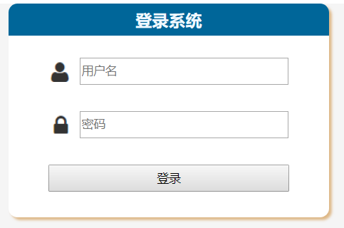

## 2 状态显示

点击状态，可以查看电箱中设备的电压、电流、功率、温度、漏电等信息

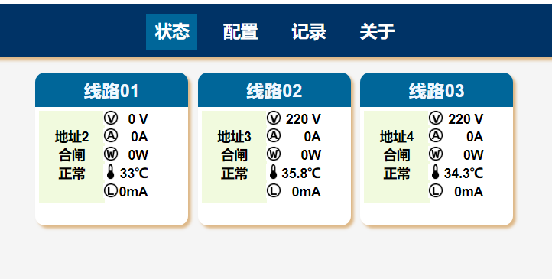

## 3 配置页面

点击配置，可以对网口、wifi、服务器等进行设定

1. 网口默认启用DHCP功能，自动通过与网关、路由器协商获取IP地址，如果需要使用静态IP地址，可以不勾选“启用DHCP”选项，然后在下面的输入框填入IP地址、子网掩码、网关地址、DNS服务器，点击“SAVE”保存。
2. wifi参数出厂默认开启，SSID和密码为空，默认开启DHCP，自动通过与网关、路由器协商获取IP地址
   1. SSID和密码可以通过电博士APP修改，也可以通过本页面修改，
   2. 如果需要使用静态IP地址，可以不勾选“启用DHCP”选项，然后在下面的输入框填入IP地址、子网掩码、网关地址、DNS服务器，
   3. 点击“SAVE”保存。

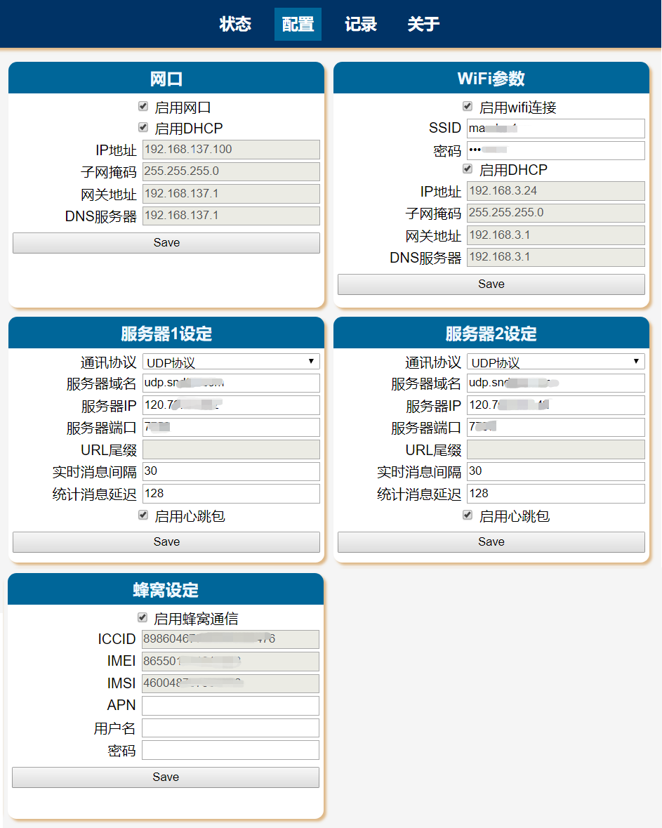

1. 服务器1默认开启UDP协议，服务器2默认关闭，如需修改按如下方式修改
   1. 选择所支持的协议
   2. 设定服务器的域名和IP以及端口，如果域名和IP同时设定，T30优先使用域名解析所对应的IP地址，解析失败时采用设定IP地址。

**注意域名前面不需要加入“http://”**

* 1. URL尾椎仅在采用HTTP时有效，用于指定处理服务器处理HTTP协议数据的URI地址
  2. 实时消息间隔单位为秒
  3. 统计消息延迟是为了避免所有设备对服务器同时发送统计消息所做的延迟，不同设备不一样，此项不建议修改
  4. 点击“SAVE”保存。

1. 蜂窝设定中，APN，用户名，密码默认为空，即采用SIM所属运营商默认的设定，若SIM的APN设定与默认不一致，需要修改。修改步骤如下
   1. 填入对应的APN，用户名，密码，点击“SAVE”保存。

**注意：部分参数修改完成后需要重启系统方可生效。**